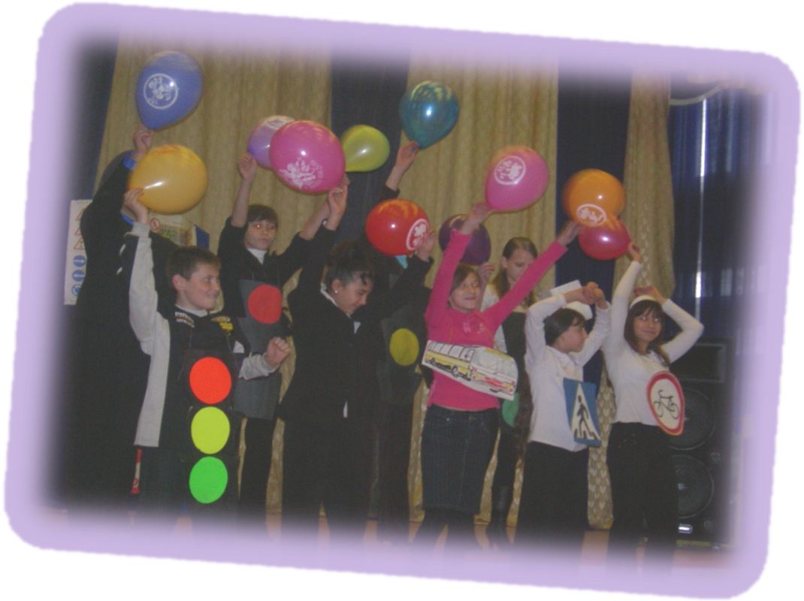

ПЛАН
проведения месячника по профилактике и предупреждению правонарушений дорожного движения «Внимание, дети!» в 2023-2024 уч. году

Срок проведения: с 01.09.2023 г. по 01.10.2024 г.

Цели: создание условий для формирования у обучающихся устойчивых навыков безопасного поведения на улицах и дорогах;
- снижение дорожно-транспортного травматизма на улицах и дорогах города;
- сохранение здоровья детей и взрослых, обеспечение безопасности жизнедеятельности;
- формирование у родителей, педагогов и учащихся ответственности в деле сохранения собственного здоровья и безопасности;
- установление взаимосвязей образовательного учреждения с органами ГИБДД, общественностью по вопросам профилактики дорожно-транспортного травматизма.

Задачи:
1.Формировать у обучающихся знания о соблюдении и выполнении правил дорожного движения.
2.Способствовать поддержанию у родителей обучающихся устойчивого интереса к безопасности и здоровью детей как участников дорожного движения.

№ | Мероприятие | Сроки | Ответственный
1 | Конкурс детского рисунка «Дорога безопасности» | 01.- 10.10 | Педагог-организатор, кл. рук-ли
2 | Конкурсы творческих работ «Зебра совсем рядом», «Мир моих увлечений», «Дружная планета» | 01.09-20.10 | Педагог-организатор, кл.рук.
3 | Организация пятиминуток по ПДД для первоклассников «Безопасная дорога – Дом – школа - дом» | 01.09 - 10.10 | Руководитель отряда ЮИД
5 | Акция «Письмо пешеходам» | 01.09 - 01.10 | Руководитель отряда ЮИД
6 | Тематические классные часы в рамках месячника «Внимание, дети!» | 04.09-10.10 | Кл. рук-ли
7 | Организация бесед с сотрудниками ГИБДД и медработниками. | В течение месяца | Соц. педагог, кл рук-ли.
8 | Акция «Письмо водителю» | 01.09 -01.10 | Руководитель отряда ЮИД
9 | Обновление стенда ЮИД | в теч. месяца | Руководитель кружка ЮИД
11 | Общешкольные родительские собрания (один из вопросов обсуждения «Профилактика детского дорожно-транспортного травматизма») | В течение месяца | Зам. директора, социальный педагог, кл. рук.
13 | Размещение документации и информации о проделанной работе на сайте школы | В течение месяца | педагог-организатор
14 | Оформление выставки рисунков «Дорога безопасности», «Правила дорожного движения» | Сентябрь- октябрь | Педагог-организатор
15 | Памятки для первоклассников «Золотые правила юного пешехода» | 04.09 -11.09 | Руководитель отряда ЮИД

